Csige Judit által kérelmezett 40/62; 40/60; 34; 40/42 hrsz-eket érintő terület

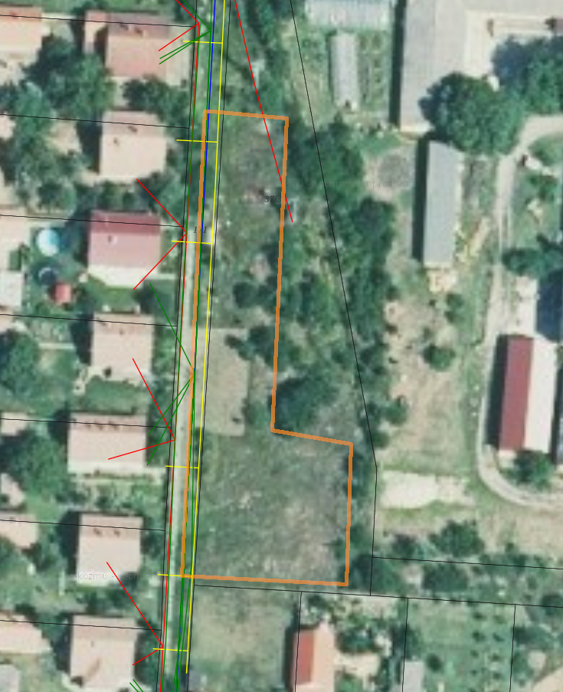

Jelmagyarázat: - narancssárga: kérelmező által igényelt terület
- citromsárga: földgáz
- elektromos áram: piros
- szennyvíz elvezetés: bordó
- vízhálózat: kék
- zöld: gyenge áramú hálózat (optika, koax)

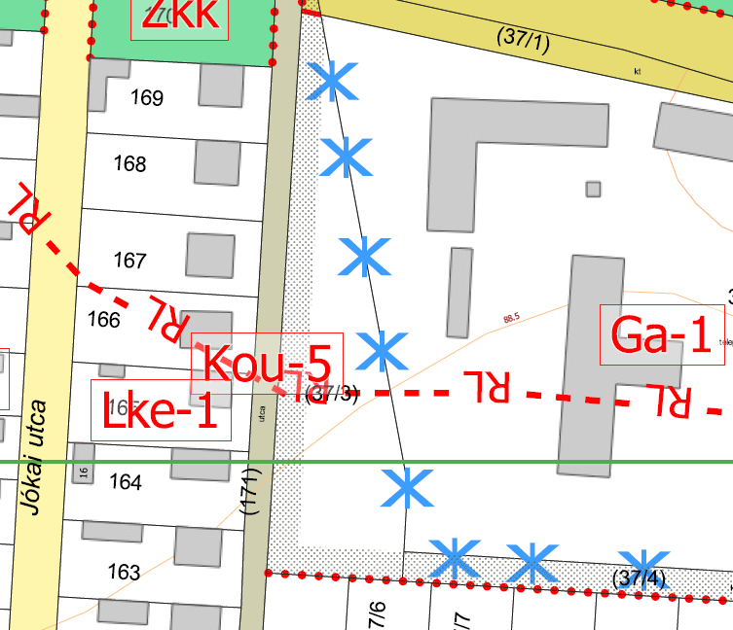
(Helyi építési szabályzat – szelvény kivágat)
A kérelemben szereplő 37/3; 171 hrsz-ú ingatlanok Hortobágy Község helyi építési szabályzatáról és szabályozási tervéről szóló Hortobágy Község Önkormányzata Képviselő-testületének 26/2021. (XII. 17.) önkormányzati rendelete (továbbiakban: Rendelet) szerint Ga-1, Kou-5 -ös megjelölésű besorolásba esnek, melyekre a következő építési szabályok vonatkoznak:
„49. Közlekedési területek
80. § A közlekedés és a közmű elhelyezésére szolgáló terület az országos és a helyi közút, a kerékpárút, a gépjármű várakozóhely (parkoló) – a közterületnek nem minősülő telken megvalósuló kivételével –, a járda és gyalogút (sétány), köztér, mindezek csomópontja, vízelvezetési rendszere és környezetvédelmi építményei, a közúti, a kötöttpályás, a vízi és a légi közlekedés, továbbá a közmű és a hírközlés építményei elhelyezésére szolgál.
81. § (1) A közúti közlekedési terület Szabályozási Tervben jelölt övezete a Köü jelű övezet, mely a szabályzatban meghatározott, és a Szabályozási Tervben is jelölt
a) Köu-1 jelű országos főút területének
b) Köu-2 jelű mellékút területének,
c) Köu-3 jelű helyi gyűjtőút területének,
d) Köu-4 jelű általános közlekedési és közmű területek, jellemzően a kiszolgáló és lakó utak területének,
e) Köu-5 jelű gyalogút, kerékpár út területének övezetére tagozódik.
(2) A kötöttpályás közlekedési terület Szabályozási Tervben jelölt övezete a Kök jelű övezet.
(3) Az (1)–(3) bekezdés szerinti övezetekben építmény
a) a közlekedést kiszolgáló, gépjármű tároló
b) a közbiztonságot szolgáló,
c) kereskedelmi, szolgáltató, iroda rendeltetést is tartalmazhat.
d) közeledési területen új lakó rendeltetés nem létesíthető, a meglévő lakó rendeltetés – a lakó területre érvényes környezetterhelési határértékek betartása mellett – fenntartható, az ingatlan területének 10 %-áig, vagy maximálisan nettó 170 m2 alapterületig bővíthető.
(4) Az illetékes közútkezelő hozzájárulása szükséges,
a) külterületen a közút tengelyétől számított 50-50 méteren, főútvonal esetén 100-100 méteren belül építmény elhelyezéséhez, bővítéséhez, rendeltetésének megváltoztatásához, nyomvonal jellegű építmény elhelyezéséhez, bővítéséhez, kő, kavics, agyag, homok és egyéb ásványi nyersanyag kitermeléséhez, valamint a közút területének határától számított 10 méter távolságon belül fa ültetéséhez vagy kivágásához, valamint
b) belterületen – a közút mellett – ipari, kereskedelmi, vendéglátó-ipari, továbbá egyéb szolgáltatási célú építmény építéséhez, bővítéséhez, rendeltetésének megváltoztatásához, valamint a helyi építési szabályzatban, vagy a szabályozási tervben szereplő közlekedési és közműterületen belül nyomvonal jellegű építmény elhelyezéséhez, bővítéséhez, továbbá a közút területének határától számított két méter távolságon belül fa ültetéséhez vagy kivágásához.
(5) Az övezetbe nem sorolt közlekedési célú külterületi utak – az úthoz közvetlenül csatlakozó telekhatárától amennyiben
a)az út szélessége kisebb mint 10,0 méter, a telekhatártól számított 10,0 méteren belül
b)az út szélessége nagyobb mint 10,0 méter a telekhatártól számított 5,0 méteren belül
épület nem helyezhető el, kivéve ha az övezeti előírás másként nem rendelkezik.
(6)Az övezetben elhelyezhető önálló építmény épületmagassága
a)gépjármű tároló esetében 5,5 m
b)egyéb építmény, épület esetében 4,5 m….
…32. Általános gazdasági terület (Gá)
58. § (1) Az általános gazdasági terület környezetre jelentős hatást nem gyakorló ipari és gazdasági tevékenységi célú, továbbá kereskedelmi, szolgáltató és raktár rendeltetésű építmények elhelyezésére szolgál.
(2) Az általános gazdasági területen lakó rendeltetés nem helyezhető el.
(3) A „Gá-…” jelű általános gazdasági területek szabályzatban meghatározott, és Szabályozási tervben is jelölt építési övezetei a Gá-1; Gá-2 jelű építési övezet.
(4) A „Gá-…” jelű építési övezetekre vonatkozó közművesítettség fok teljes
59. § Gá-1 jelű építési övezetben
a) a beépítettség megengedett legnagyobb mértéke 30 %,
b) a megengedett legnagyobb épületmagasság 9,0 méter, a nem emberi tartózkodás céljára szánt technológia építmények esetében az építmény legmagasabb pontja legfeljebb 20 m
c) a beépítési mód szabadon álló
d) a kialakítandó legkisebb telekterület mérte 10.000 m2,
e) a legkisebb zöldfelület mérete 25 %
f) terepszint alatti építmények építési helyen belül helyezkedhetnek el”

A telkek földkönyvi kivonata:
_____________________________________________________________________________________________

HRSZ JEL Müv.ág Min.oszt. Terület(ha.m2) Kat.jöv.
_____________________________________________________________________________________________
37/3
. kivett 0.2790 0.00
közterület
____________________________________________________________________________________
ÖSSZESEN: 0.2790 0.00

Cím: .

Tulajdonosi adatok
Sorszám: 1 Bejegyző határozat: 61290/1991.11.11
Tul.hányad: 1/1
Szerz.jogcím: jogszabály alapján
Név: HORTOBÁGY KÖZSÉG ÖNKORMÁNYZATA
Jogállás: tulajdonos
Cím: 4071 HORTOBÁGY, Czinege János utca 1.

Jogok-tények jogosultjai
Sorszám: 1 Bejegyző határozat: 94931/1999.12.22
Jog-tény neve: Önálló szöveges bejegyzés
Szöveg: A 36/2, és a 37 hrsz összevonva és megosztva:37/1hrsz-től 37/12 hrszig.

Sorszám: 2 Bejegyző határozat: 38429/2010.02.16
Jog-tény neve: Vezetékjog
Név: OPUS TITÁSZ ÁRAMHÁLÓZATI ZRT.
Cím: 4024 DEBRECEN, Kossuth Lajos utca 41
Szöveg: 401 m2 nagyságú területre, az LE-5061(5478)/09. sz. határozat alapján.
_____________________________________________________________________________________________

HRSZ JEL Müv.ág Min.oszt. Terület(ha.m2) Kat.jöv.
_____________________________________________________________________________________________
171/
. kivett 0.0833 0.00
közterület
____________________________________________________________________________________
ÖSSZESEN: 0.0833 0.00

Cím: .

Tulajdonosi adatok
Sorszám: 1 Bejegyző határozat: 61290/1991.11.11
Tul.hányad: 1/1
Szerz.jogcím: jogszabály alapján
Név: HORTOBÁGY KÖZSÉG ÖNKORMÁNYZATA
Jogállás: tulajdonos
Cím: 4071 HORTOBÁGY, Czinege János utca 1.

Jogok-tények jogosultjai
Sorszám: 1 Bejegyző határozat: 38429/2010.02.16
Jog-tény neve: Vezetékjog
Név: OPUS TITÁSZ ÁRAMHÁLÓZATI ZRT.
Cím: 4024 DEBRECEN, Kossuth Lajos utca 41
Szöveg: 198 m2 nagyságú területre, az LE-5061(5478)/09. sz. határozat alapján.

Sorszám: 2 Bejegyző határozat: 34965/2013.01.21
Jog-tény neve: Vezetékjog
Név: OPUS TITÁSZ ÁRAMHÁLÓZATI ZRT.
Cím: 4024 DEBRECEN, Kossuth Lajos utca 41
Szöveg: 0.4 kV-os közcélú légvezetékre és /vagy földkábelre 349 m2 nagyságú
területre az LE-5471(7001)/12 sz. határozat alapján;

